CITATEN UIT PUBLICATIES

Publicaties

    - Algemeen Dagblad, Menno Schenke
    - Delftsche Courant, Rob van Es
    - Haagsche Courant, Cees van der Geer
14.10.1988 Koninklijke Subsidie, Jury
    - Volkskrant, verslaggever
    - NRC Handelsblad, Renée Steenbergen
25.05.1991 Kunstcentrum Delft, Ingrid Fijen
24.03.1992 Catalogus “Tafel Manieren”, Lieke Fijen
    - Haagsche Courant, Trudy van der Wees
14.07.1996 Dagblad “Correio da Manha”, Lissabon, Rodrigues Vaz
    - Haagsche Courant, verslaggever
24.05.1998 Dagblad “Correio da Manha”, Lissabon, Rodrigues Vaz
18.12.1998 Haagsche Courant, Suzanne Docter

PUBLICATIES – kranten en dagbladen

05.05.1998 Haagsche Courant, verslaggever

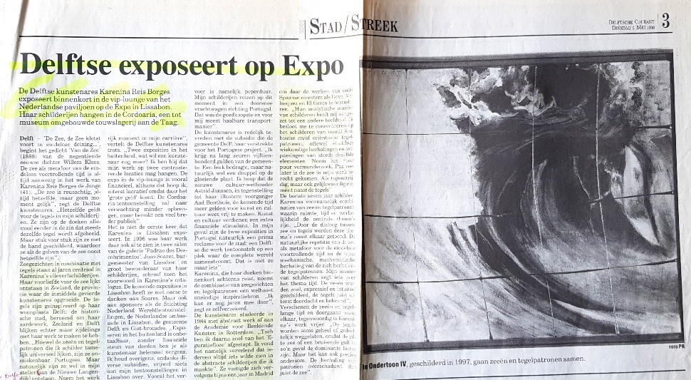

Delftse exposeert op Expo (uit het artikel)
“……………………
Zeegezichten in combinatie met tegels staan al jaren centraal in Karenina’s olieverfschilderijen. Haar voorliefde voor de zee lijkt ontstaan in Zeeland, de provincie waar de kunstenares opgroeide. De tegels zijn geïnspireerd op haar woonplaats Delft: de historische stad beroemd om haar aardewerk. Zeeland en Delft blijken maar zijdelings met haar werk te maken te hebben.
…………………
De kunstenares studeerde in 1984 met abstract werk af aan de Academie voor Beeldende Kunsten in Rotterdam. “Toch ben ik daarna snel van het ‘figuratieloze’ afgestapt.”
…………………
Ze vestigde zich voor bijna een jaar in Madrid (1985) om daar de werken van oude Spaanse meesters als Goya, Velázquez en El Greco te bestuderen. “Hun analytische manier van schilderen heeft mij aangezet tot een andere beeldtaal. Later ging ik me concentreren op het schilderen Arabische en/of Oriëntaalse tegelpatronen, oftewel eindeloze wiskundige herhalingen en toepassingen van steeds dezelfde elementen. Noem het maar puur vormonderzoek. Pas veel later is de zee in mijn werk gekomen. Als tegenstrijdig, maar ook gelijkwaardig element naast de tegels.”

    - Dagblad “Correio da Manhã”, Lissabon, Rodrigues Vaz

Schilderijen van Karenina Reis Borges in “Mares e Marés”

“Karenina Reis Borges is opnieuw in Lissabon met de tentoonstelling “Mares e Marés” in de Cordoaria Nacional en in de lounge van het Nederlandse Paviljoen van de EXPO 98.

In haar meest recente werk is minder rationeel rationeel en vrijer. Zij integreert en combineert thema’s zoals zeeën en tegels naast, door en om elkaar heen.”

18.12.1998 Haagsche Courant, Suzanne Docter

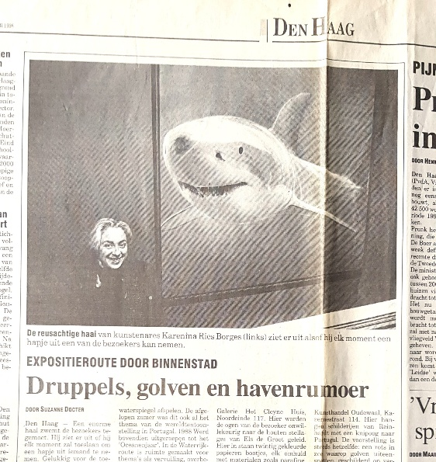

Druppels, golven en havenrumoer
“Den Haag – Een enorme haai zwemt de bezoekers tegemoet. Hij ziet er uit of hij elk moment zal toeslaan om een hapje uit iemand te nemen. Gelukkig voor de toeschouwers is deze bloeddorstige waterreus geschilderd op linnen. Het is één van de werken van kunstenares Karenina Reis Borges in Museum Panorama Mesdag.”

Catalogus “Tafel Manieren”, Museum Amstelle, Ingrid Fijen

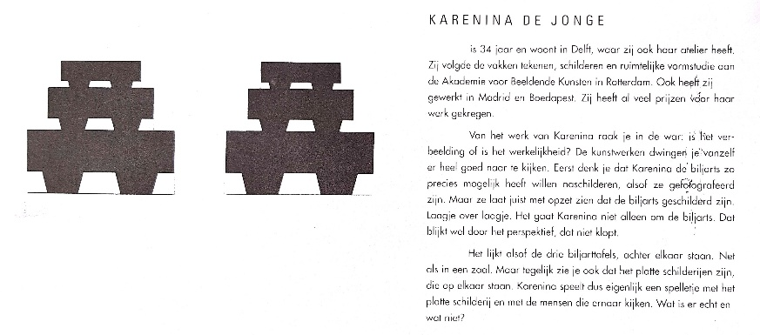

“………………

Van het werk van Karenina raak je in de war: is het verbeelding of is het werkelijkheid? De kunstwerken dwingen je vanzelf er heel goed naar te kijken. Eerst denk je dat Karenina de biljarts zo precies mogelijk heeft willen naschilderen, alsof ze gefotografeerd zijn. Maar ze laat juist met opzet zien dat de biljarts geschilderd zijn. Laagje over laagje. Het gaat Karenina niet alleen om de biljarts. Dat blijkkt wel door het perspectief, dat niet klopt.

Het lijkt alsof de drie biljarttafels achter elkaar staan. Net als in een zaal. Maar tegelijkertijd zie je ook dat het platte schilderijen zijn, die op elkaar staan. Karenina speelt dus eigenlijk een spelletje met de schilderijen en met de mensen die ernaar kijken. Wat is er echt en wat niet?

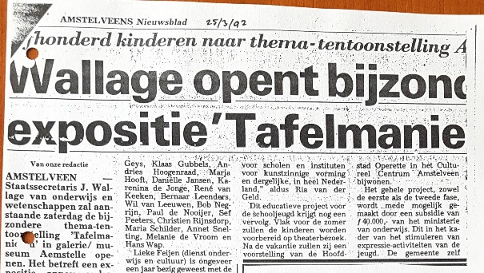

    - Haagsche Courant, Trudy van der Wees

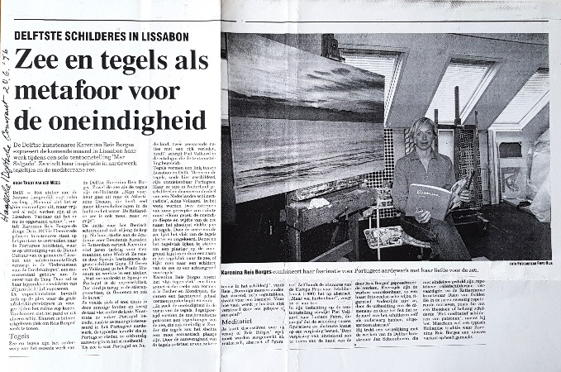
“………………….
Zee en tegels zijn de onderwerpen van het recente werk van de Delftse Karenina Reis Borges. Zowel de zee als de tegels zijn on-Hollands. “Mijn voorkeur gaat uit naar de Atlantische Oceaan, die heeft veel meer kleurschakering in de lucht en in het water.”………..
De liefde voor het Iberische schiereiland stak al jong de kop op. Na haar studie aan de Academie voor Beeldende Kunsten in Rotterdam vertrok Karenina eind jaren tachtig voor tien maanden naar Madrid. Ze reisde door Spanje, bestudeerde de grote schilders Goya, El Greco en Velázquez in het Prado Museum en werkte in een atelier.
“Wat me aantrekt in Spanje en Portugal is de expressiviteit en het licht. Dat vind je terug in de stierengevechten, de flamenco en ook de kunst.”
Ze voelde zich al snel thuis in deze zonnige landen en kreeg de taal vlot onder de knie. Naarmate ze vaker Portugal bezocht, raakte ze meer geïnteresseerd in het Portugese aardewerk, de typische ‘azulejos’ die in Portugese steden zo uitbundig aanwezig is in het straatbeeld………..
Karenina Reis Borges noemt het ‘vlak tegen vlak’, een bijna symetrische reeks van vormen à la Escher en Mondriaan, die samen een fascinerend geheel vormen zonder begin en einde.
“Ik zoek de oneindigheid in de vorm van de tegels. Tegelijkertijd vormen de mathematische patronen een tegenhanger van de zee, die ook oneindig is.……..”

1996 - Boardblad TAP

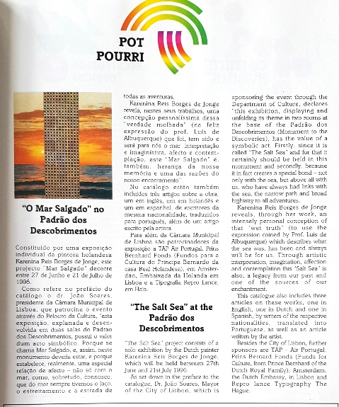

Tentoonstelling “Zoute Zee” bij het “Padrão dos Descobrimentos” te Lissabon, van de Nederlandse kunstenares Karenina de Jonge.

14.07.1996 Dagblad “Correio da Manhã”, Lissabon, Rodrigues Vaz

Dialoog tussen Zeeën en Tegels

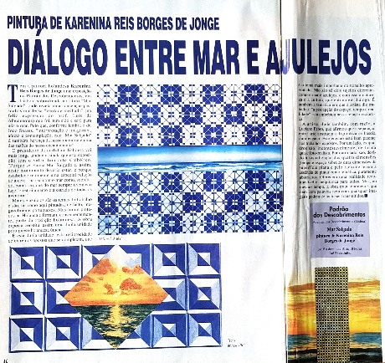
“………………..
Het werk toont een dubbele portugees-nederlandse eenheid. Het zijn twee verschillende thema’s als zeeën en tegels, en dus natuur en cultuur, die een gesprek met elkaar aangaan. Ruimte, tijd en werkelijkheid is ook doordrenkt in dit spel.”

1987 – 1991

01.04.1988 Delftsche Courant, Rob van Es

Delftse Signalementen in Museum Prinsenhof

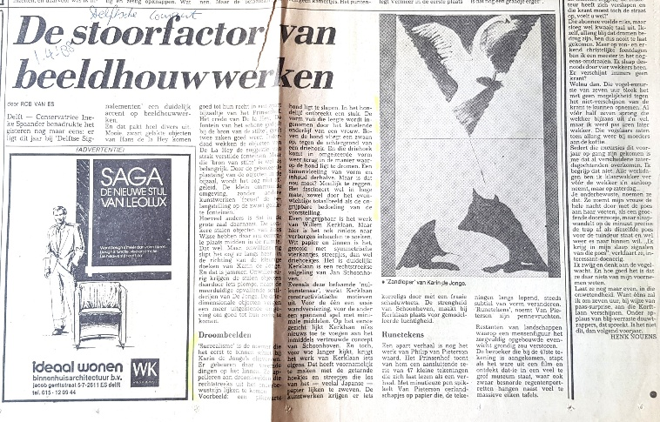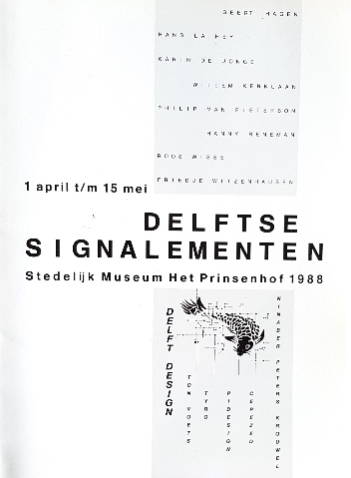

“………………
Droombeelden
‘Surrealisme’ is de noemer die het eerst binnen schiet bij Karin de Jonge’s olieverfschilderijen. Er gebeuren daar vreemde dingen op het linnen. Ze appelleren aan droombeelden die rechtstreeks uit het onderbewustzijn lijken te komen.
Voorbeeld: een pikzwarte hond ligt te slapen. In het hondenlijf ontbreekt een stuk. De vorm van die leegte wordt ingenomen door een knielende vrouw. Boven de hond vliegt een zwaan op, tegen de achtergrond van een driehoek. En die driehoek komt in omgekeerde vorm weer terug in de manier waarop de hond ligt te dromen. Een samenvloeing van vorm en inhoud derhalve.
…………….
Het fascineert wel in hoge mate, zowel door het evenwichtige totaalbeeld als de ongrijpbare bedoeling van de voorstelling.”

15.04.1988 Haagsche Courant, Cees van der Geer

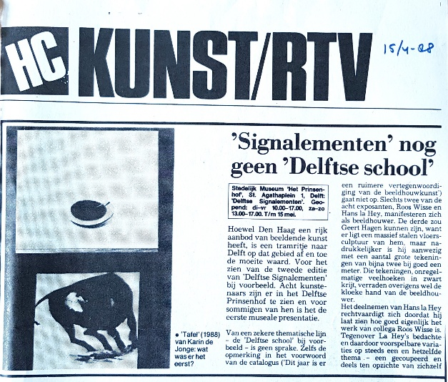

‘Signalementen’ nog geen ‘Delftse School’

Stedelijk Museum ‘Het Prinsenhof’
“……………..
Schijnbaar duidelijk zijn de schilderijen van Karin de Jonge. Er is immers een herkenbare voorstelling: een opvliegende zwaan, een bord tomatensoep. Toch is er in haar verticale tweeluiken meer aan de hand en wordt er gretig gebruik gemaakt van de illusies die de schilderkunst aanreikt: gaat het om de wolf of om de driehoek waarin hij gevat is? En wat was er eerst: de rennende stier of de abstracte compositie die hem prcies omsluit.”

    - Catalogus Koninklijke Subsidie, Jury

“Karenina de Jonge gebruikt de figuratie om de schok tussen twee verschillende voorstellingen tot stand te brengen, terwijl tegelijkertijd een verrassend verband zichtbaar wordt.”

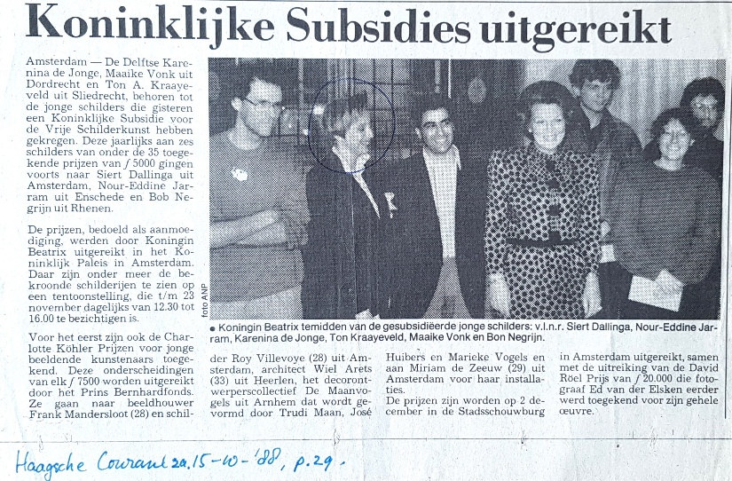

    - Volkskrant, verslaggever

Koninklijke subsidie: geen neogeo
“…………………..
Veel kunstenaars, in het kielzog van een post-modernistische golf, zoeken hun eigen weg met behulp van de kunst uit het verleden.
………………
De Jonge brengt twee voorstellingen samen in een schilderij.”

    - NRC Handelsblad, Renée Steenbergen

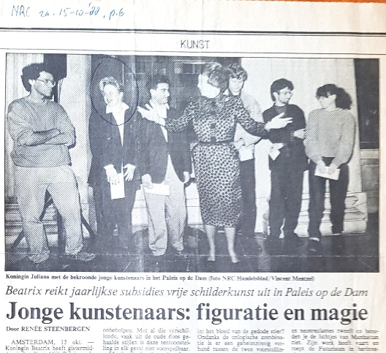

Beatrix reikt jaarlijkse subsidies Vrije Schilderkunst uit in Paleis te Dam

JONGE KUNSTENAARS: FIGURATIE EN MAGIE

“ Karenina de Jonge verleent haar ‘Tafel’ een onwerkelijk tintje. Boven de grof-realistisch geschetste stier die blijkbaar in een gevecht is verwikkeld, schilderde ze een soepbord met rode vloeistof daarin: het bloed van de gedode stier?
Ondanks de onlogische combinatie is er een geheimzinnig verband tussen de twee voorstellingen.”

    - Kunstcentrum Delft, Ingrid Fijen
“………………….
De schilderijen van deze Delftse kunstenares doen een sterk appèl op onze waarneming doordat er tegenstrijdige opvattingen worden samengevoegd.
De toeschouwer wordt voortdurend in verwarring gebracht. Hij krijgt te maken met visueel herkenbare zaken die of naar de werkelijkheid of vertekend worden afgebeeld.……….
Dit spel tussen platte vlak en de ruimtelijkheid wordt versterkt door de muur waartegen het kunstwerk zich bevindt.
…….haar doel:het centraal stellen van het waarnemen van illusie en werkelijkheid.

Enkele publicaties 1986 – 1987

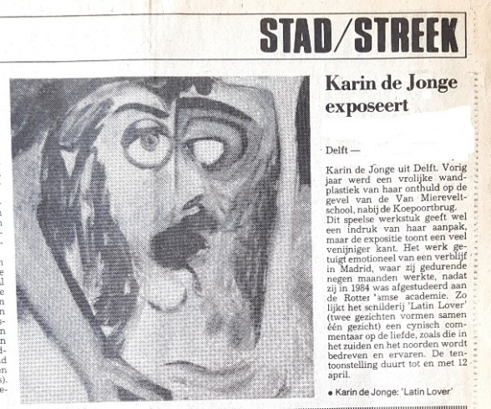

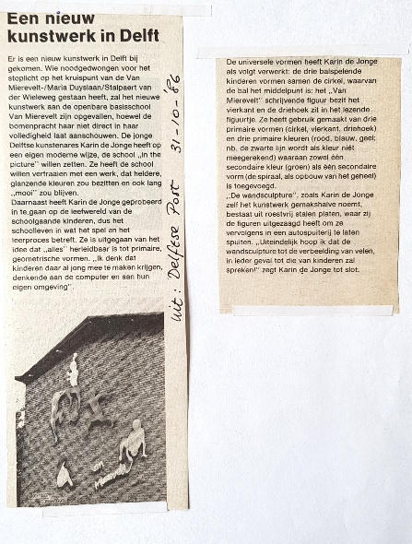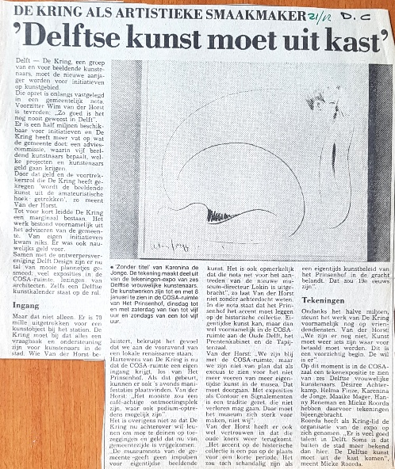

06.07.’84 Algemeen Dagblad, Menno Schenke

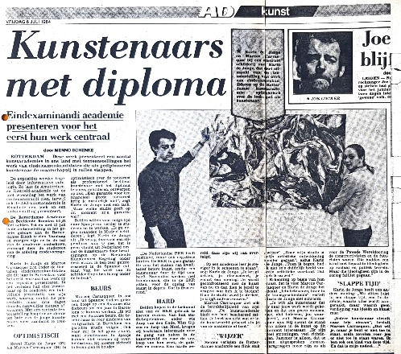

Kunstenaars met diploma
“……………………
Karin de Jonge (27) is optimistisch over de toekomst als professioneel beeldend kunstenaar met het diploma tekenen, schilderen, ontwerpen, op zak.
“Een garantie voor een financieel goede toekomst krijg je natuurlijk niet”, zegt Karin de Jonge met een lach. Maar welke studie geeft op dit moment zo’n garantie wel?”
Zij wilt voor enige tijd naar Spanje om verder te studeren en te werken.
“Ik ga negen maanden in Madrid schilderen”, legt Karin de Jonge uit. “O nee, het is geen vlucht uit Nederland omdat de kunstenaars door bezuinigingen onder druk staan. Ik ben zeer geïnteresseerd in de Spaanse cultuur. Van het werk van de schilder Goya ben ik erg onder de indruk”.
……………………
Op een Academie leer je steviger in je schoenen staan. Je krijgt kritiek, je discussiert, je vormt een mening.
………………………
Wij zitten juist in een slappe tijd, een fin-de-siècle, waarin alles wordt aangeraakt, maar waarin je een verdieping van ideeën in de kunst mist.”

